§1.3 算法案例(二)
一、基础过关
1．下列各进制数中值最小的是 ( )
A．85₍₉₎ B．210₍₆₎ C．1 000₍₄₎ D．111 111₍₂₎
2．把189化为三进制数，则末位数是 ( )
A．0 B．1 C．2 D．3
3．已知一个k进制的数132与十进制的数30相等，那么k等于 ( )
A．7或4 B．－7 C．4 D．都不对
4．四位二进制数能表示的最大十进制数是 ( )
A．4 B．64 C．255 D．15
5．七进制数中各个数位上的数字只能是________中的一个．
6．已知三个数12₍₁₆₎，25₍₇₎，33₍₄₎，将它们按由小到大的顺序排列为________．
7．已知1 0b1₍₂₎＝a02₍₃₎，求数字a，b的值．
8．古时候，当边境有敌人来犯时，守边的官兵通过在烽火台上举火向国内报告，如图，烽火台上点火，表示数字1，不点火表示数字0，约定二进制数对应的十进制的单位是1 000，请你计算一下，这组烽火台表示约有多少敌人入侵？
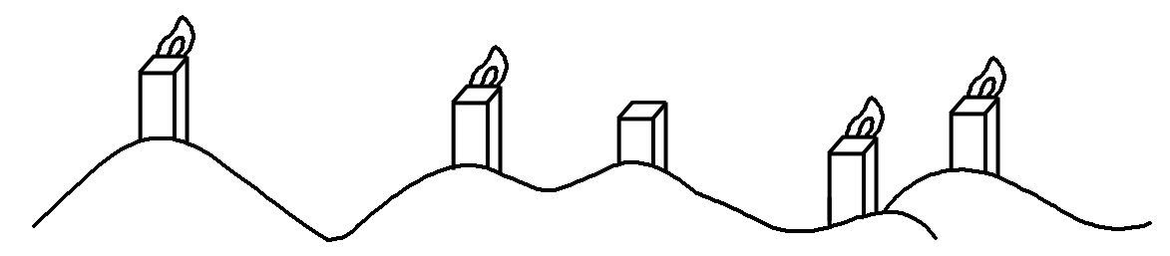
二、能力提升
9．已知44_{(k)}＝36，把67_{(k)}转化为十进制数为 ( )
A．8 B．55 C．56 D．62
10．计算机中常用的十六进制是逢16进1的计数制，采用数字0～9和字母A～F共16个计数符号，这些符号与十进制的数的对应关系如下表：
十六进制 | 0 | 1 | 2 | 3 | 4 | 5 | 6 | 7 | 8 | 9 | A | B | C | D | E | F
十进制 | 0 | 1 | 2 | 3 | 4 | 5 | 6 | 7 | 8 | 9 | 10 | 11 | 12 | 13 | 14 | 15
例如，用十六进制表示：E＋D＝1B，则A×B等于 ( )
A．6E B．72 C．5F D．80
11．10 303₍₄₎和235₍₇₎化为十进制数分别为________，________.
12．把五进制数1 234₍₅₎转化为十进制数，再把它转化为八进制数．

三、探究与拓展
13．分别用算法步骤、程序框图、程序语句表示把k进制数a(共有n位数)转化成十进制数b.

答 案
1．D 2.A 3.C 4.D
5．0、1、2、3、4、5、6
6．33₍₄₎<12₍₁₆₎<25₍₇₎
7．解 ∵1 0b1₍₂₎＝1×2³＋b×2＋1
＝2b＋9，
a02₍₃₎＝a×3²＋2＝9a＋2，
∴2b＋9＝9a＋2，即9a－2b＝7.
∵a∈{1,2}，b∈{0,1}，
∴当a＝1时，b＝1符合题意，当a＝2时，b＝不合题意，
∴a＝1，b＝1.
8．解 由图可知从左到右的五个烽火台，表示二进制数的自左到右五个数位，依题意知这组烽火台表示的二进制数是11 011，改写为十进制为：11 011₍₂₎＝1×2⁴＋1×2³＋0×2²＋1×2¹＋1×2⁰＝16＋8＋2＋1＝27_{(10)．}
又27×1 000＝27 000，
所以这组烽火台表示边境约有27 000个敌人来犯．
9．B 10.A
11.307 124
12．解 1 234₍₅₎＝1×5³＋2×5²＋3×5¹＋4×5⁰＝194_{(10)．}
因为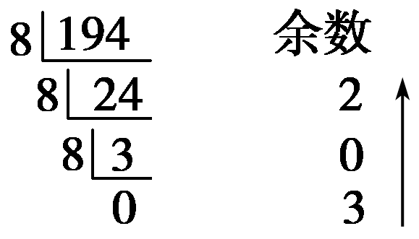，所以1 234₍₅₎＝194₍₁₀₎＝302_{(8)．}
13．解 算法步骤：
第一步，输入a，k，n的值．
第二步，赋值b＝0，i＝1.
第三步，b＝b＋a_{i}·k^{i－1}，i＝i＋1.
第四步，判断i>n是否成立．若是，则执行第五步；否则，返回第三步．
第五步，输出b的值．
程序框图：
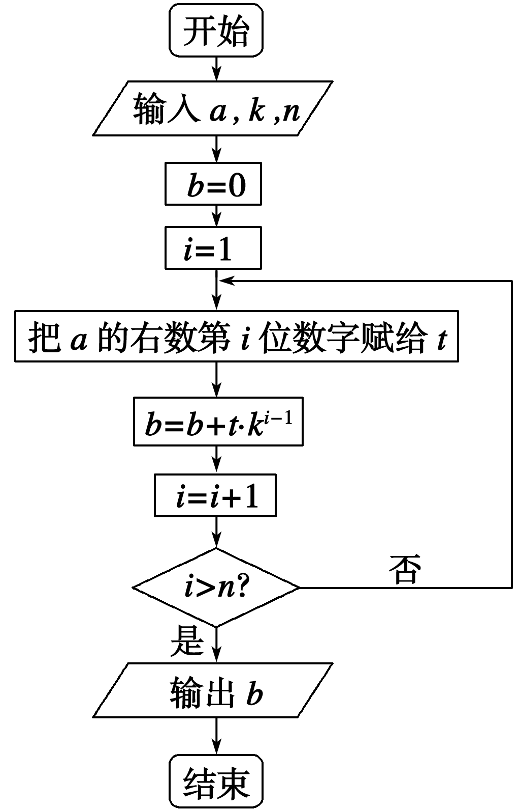
程序语句：
